ЗАСЕДАНИЕ АНТИТЕРРОРИСТИЧЕСКОЙ КОМИССИИ ПРОШЛО В КИЗИЛЮРТОВСКОМ РАЙОНЕ

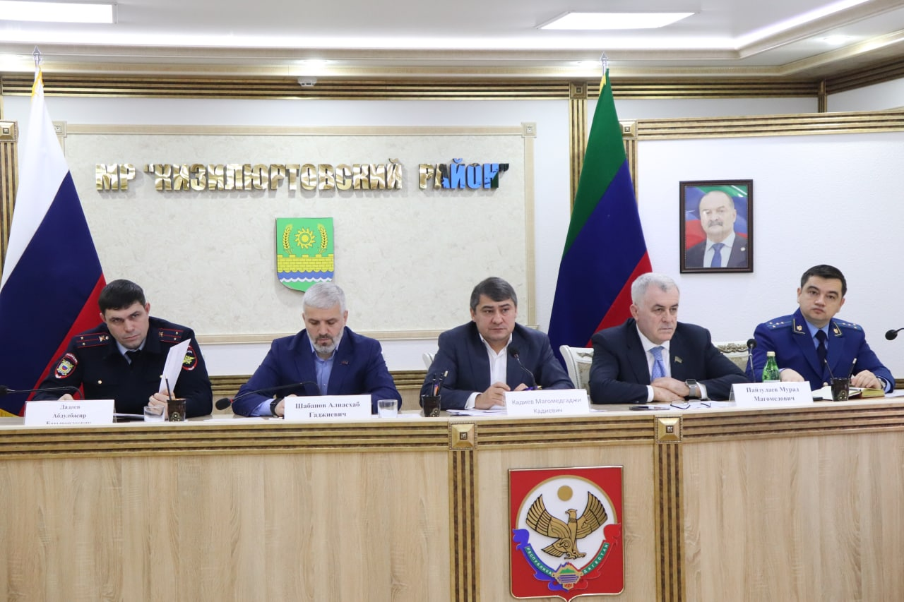
28 декабря в конференц-зале администрации Кизилюртовского района прошло заседание Антитеррористической комиссии.
На него были приглашены депутаты Народного Собрания РД Алиасхаб Шабанов и Мурат Пайзулаев, представитель 3-го отделения отдела в г.Хасавюрт УФСБ России по РД Аслан Аслаханов, заместитель начальника Россгвардии Мухудин Мусаев, врио начальника ПДН отдела МО МВД России «Кизилюртовский» Абдулбасир Дадаев, помощник прокурора Кизилюртовской межрайонной прокуратуры Эльмар Чагаев, а также присутствовали представители правоохранительной, образовательной, социальной, общественной структур района, работники аппарата администрации района, главы сельских поселений и другие.
Вел заседание заместитель главы администрации Кизилюртовского района Магомедгаджи Кадиев. Он ознакомил участников заседания с повесткой дня. На обсуждение было вынесено три вопроса:
1.О дополнительных мерах по совершенствованию профилактической работы в семьях членов НВФ.
2.Об эффективности исполнения органами местного самоуправления МР»Кизилюртовский район» мероприятия комплексного плана противодействия идеологии терроризма в РФ на 2019-2023 годы.
- Об итогах деятельности Антитеррористической комиссии в МР «Кизилюртовский район» за 2022год, задачах на 2023 год и утверждении плана работы на 2023 год.
С докладами выступили врио начальника ПДН отдела МО МВД России «Кизилюртовский» Абдулбасир Дадаев, главы сельских поселений Гельбах, Акнада и Кульзеб.
С докладом по первому вопросу выступил врио начальника ПДН отдела МО МВД России «Кизилюртовский» Абдулбасир Дадаев.
Он сообщил, что осуществляется комплекс профилактических мероприятий предотвращения вовлечения несовершеннолетних в террористическую деятельность, недопущения распространения радикальной идеологии в молодежной среде, устранения условий и причин, способствующих совершению преступлений экстремистской направленности и террористического характера.
«Руководство MO МВД России «Кизилюртовский» уделяет особое внимание к семьям нейтрализованных членов НВФ «Кизилюртовский».
На территории обслуживания МО МВД России «Кизилюртовский» проводится профилактическая работа в семьях членов НВФ -55, у которых общее количество детей — 163, вдов членов и пособников НВФ — 26 (в городе -10, в районе-16),опекунов ликвидированных членов НВФ-3 (в городе — 1, в районе-2), освобождённые с МЛС- 11 (в городе — 3, в районе-8),
осужденные и находятся МЛС- 2 , жены сирийцев МТО-5 (в городе -3, в районе-2), опекуны детей, возвращенных из зоны боевых действий Ирака и CAP -7 (в городе-2, в районе-4),освобожденных из мест лишения свободы — 12 , в розыске — 4. Всего детей-163 (в городе — 45, в районе-119), обучающихся-126 (в городе -29, в районе-97), дошкольного возраста-26 (в городе -6, в районе-20), совершеннолетние -9 (в городе -1, в районе-8).
Сотрудниками ПДН, УУП, ОУР, совместно с КДН и ЗП при района и другими субъектами профилактики ежемесячно также осуществляются проверка адреса местожительства данной категории подучётных, о проводимой работе докладывается рапортом и составлением обследования жилищно-бытовых условий для ежеквартального приобщения в КНД»,-завершил свой доклад Дадаев.
По второму вопросу «Об эффективности исполнения органами местного самоуправления мероприятий комплексного плана по противодействия идеологии терроризма Российской Федерации на 2019-2023 гг.» члены комиссии заслушали отчеты глав сельских поселений Гельбаха Магомеда Хабиева, Акнады- Камиля Абдулкадырова и Кульзеба- Рашида Курбанова.
Из их информации, администрациями сельских поселений проводились следующие мероприятия: «В целях предупреждения террористических, экстремистских проявлений в зданиях администраций сельских поселении, в библиотеках, в культурно -досуговых центрах оформлены информационные стенды, памятки, материалы, направленные на предупреждение террористической деятельности. Регулярно проводятся проверки и экстремистской потенциально опасных объектов на предмет профилактики предупреждения террористических актов и техногенных аварий на них, взяты на учет пустующие помещения и дома, находящиеся на территории сельских поселений.
Совместно с участковым уполномоченными полиции, с имамами сел, председателями Совета старейшин сел, молодежью, систематически проводятся беседы по противодействию идеологии экстремизма, разъясняются суть терроризма и экстремизма, о том, что необходимо предпринимать жителям в случае возникновения ситуации, содержащей признаки экстремистской и террористической направленности.
Ключевое направление борьбы с террористическими и экстремистскими проявлениями в молодежной среде- это профилактика терроризма и экстремизма среди молодежи.
В рамках профилактики проявления экстремизма среди подростков проводятся профилактические рейды по многодетным семьям, в ходе которых проводятся беседы с несовершеннолетними по профилактике правонарушений. Родителям детей рекомендовано в домашних условиях ограничивать доступ в интернет на незнакомые сайты способом
воспитательного воздействия или устанавливать на персональном компьютере программное обеспечение, ограничивающее доступ детей к запрещенным информационным ресурсам в сети «Интернет».
Кроме того, классным руководителям рекомендовано включить планы воспитательной работы мероприятия по профилактике экстремизма и терроризма среди несовершеннолетних. К профилактической работе по противодействии терроризму и экстремизму привлекаются депутаты сельских Собраний, руководители организаций и учреждений сельских поселений.
За 2022 год социальная и общественно-политическая обстановка на территории сельских поселений характеризуется как стабильная, управляемая и контролируемая. Актов террористической направленности, также преступлений террористического характера на территории сельских поселения не было. Конфликтов на межнациональной почве и тенденций к их возникновению не зафиксировано».
Далее с вопросом «Об итогах деятельности Антитеррористической комиссии в МР «Кизилюртовский район» за 2022год, задачах на 2023 год и утверждении плана работы на 2023» выступил заместитель главы администрации МР «Кизилюртовский район» Магодгаджи Кадиев.
Он сказал, что анализ общественно-политической ситуации свидетельствует о том, что в целом на территории Кизилюртовского района террористическая активность поведенная в сравнении с прошлыми годами значительно снизилась. Большую роль в данном процессе сыграли разъяснительная работа комиссией МР «Кизилюртовский район», публикации в СМИ, профилактическая антитеррористической деятельность правоохранительных органов.
«На территории Кизилюртовского района выявлено преступлений в сфере экстремизма и терроризма по ст.208 Уголовно Кодекса РФ — Организация незаконного вооруженного формирования или участие в нем, а также участие в вооруженном конфликте или военных действиях в целях, противоречащих интересам Российской Федерации — 7 , против (АППГ- 11), раскрыто — 6 (АППГ-11), зарегистрировано — нераскрытых – 1 (0). в отношении данных лиц собраны административные материалы по ст. 20.3. КоАП РФ. Страницы в социальных сетях данных пользователей удалены.
Деятельность АТК администрации MP «Кизилюртовский район» за 2022 год осуществлялась в соответствии со складывающейся обстановкой и с учетом плана работы, решений и рекомендаций АТК в РД, руководства аппарата АТК в РД, а также с учетом решений заседаний Антитеррористической комиссии МР «Кизилюртовский район».
За 2022 год Антитеррористической комиссией проведено 3 заседания, рассмотрено 10 вопросов, на которых приняты решения, позволившие повысить взаимодействия территориальных органов, качество исполнительной власти РД и органов местного самоуправления Кизилюртовского района по профилактике терроризма, а также по минимизации последствий проявлений, организационно-профилактической работы, эффективность принимает органов по обеспечению антитеррористической защищенности объектов, находящихся в собственности или в ведении органов местного самоуправления Кизилюртовского района.
А также 25 ноября 2022 года в здании администрации МР «Кизилюртовский район» было проведено совещание с руководителями общеобразовательных учреждений и с приглашением представителей территориальных подразделений: отдел МВД России «Кизилюртовский», ОНД и ПР №6 ГУ МЧС России по РД в г. Кизилюрт, MOBO по г Кизилюрт филиала ФКГУ «УВО ВНГ России по РД», отдел в г. Хасавюрт УФСБ России по РД, на котором рассматривался вопрос по организации обеспечения выполнений к антитеррористической защищенности общеобразовательных учреждений Кизилюртовского района, а также готовности персонала работников, обеспечивающих охрану объектов и обучающихся к действиям при совершении преступления в форме вооруженного нападения, в том числе террористической направленности.
В целях предотвращения и недопущения распространения радикальной идеологии терроризма и экстремизма при Антитеррористической комиссии B MP «Кизилюртовский район» создана постоянно действующая группа по противодействию идеологии терроризма, которая занимается следующими задачами: работа с участниками и пособниками НВФ, освободившихся из мест лишения свободы; адресно-профилактическая работа с вдовами, нейтрализованных в ходе контртеррористических операций и оперативно-боевых мероприятий.
Руководителем постоянно действующей группы при АТК МР «Кизилюртовский район» район по противодействию идеологии терроризма и экстремизма, утвержден план-график проведения индивидуальной профилактической работы с лицами наиболее подверженными или уже подпавшими под воздействие идеологии терроризма
Принятые АТК в РД и АТК в МР «Кизилюртовский район» решения и реализованные в их исполнение меры, позволили практически в полном объеме завершить работу по обследованию объектов образования их категорированию и паспортизации. Организована практическая проработка использования необходимых документальных материалов в рамках антитеррористических учений.
На плановой основе межведомственной комиссией объектов ежегодно осуществляются проверки и обследования, по оценке состояния антитеррористической защищенности потенциальных объектов террористических посягательств. Всего за отчетный период проведено 52 обследования потенциальных объектов террористических посягательств.
Основная часть выявленных в рамках проведенных мероприятий нарушений требований федерального законодательства касается недостатков: оборудование объектов (территорий) системами экстренного оповещения работников, обучающихся и иных лиц, находящихся на объекте (территории) о возникновении потенциальной угрозе или чрезвычайной ситуации.
Задачами АТК МР «Кизилюртовский район» на 2023 являются:
повышение качества проведения мониторинга политических, социально- экономических и иных процессов, оказывающих влияние на ситуацию в сфере противодействия терроризму и эффективности использования его результатов при координации работы по профилактике терроризма путем выработки мер, направленных на устранение (локализацию) выявленных террористических угроз;
— реализация Комплексного плана противодействия идеологии терроризма в Российской Федерации на 2019-2023 годы в МР «Кизилюртовский район»;
— совершенствование координации деятельности территориальных служб федеральных республиканских дислоцированных на территории района и органов местного самоуправления MP «Кизилюртовский район» по планированию и реализации системы мер, направленных на устранение причин и условий для террористических проявлений;
— повышение уровня антитеррористической защищенности потенциальных объектов террористических посягательств;
— совершенствование системы контроля за реализацией решений НАК, АТК в РД и АТК в МР «Кизилюртовский район»;
— совершенствование работы по координации, контролю и методическому обеспечению деятельности местного самоуправления MP «Кизилюртовский район» в работе по профилактике терроризма;
привлечение общественных и религиозных организаций к участию в мероприятиях по профилактике терроризма;
совершенствование работы по информационному сопровождению деятельности по профилактике терроризма, а также по минимизации и (или) ликвидации последствий его проявлений.
По итогам заседания комиссии ,с учетом поступивших предложений и замечаний, будет утвержден протокол, в котором обозначат ряд мер, обязательных для исполнения.

